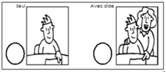
Compétence : EXPLORER LE MONDE DU VIVANT / trier des animaux selon leur mode de déplacement
Date :
Tu tries les animaux selon leur mode de déplacement.

